Manual de Instalación de un servidor Zentyal.

# Introducción:

1. Instalación del sistema operativo.
2. Configuración del sistema operativo.
3. Comprobación del funcionamiento.
   1. Instalación del S.O, requisitos:

-Disco duro de 10 Gb.

-Memoria ram de 1Gb.

-Instalado sobre una máquina virtual sencilla con los requisitos mínimos.

* 1. Elegimos una configuración de idioma de entrada:

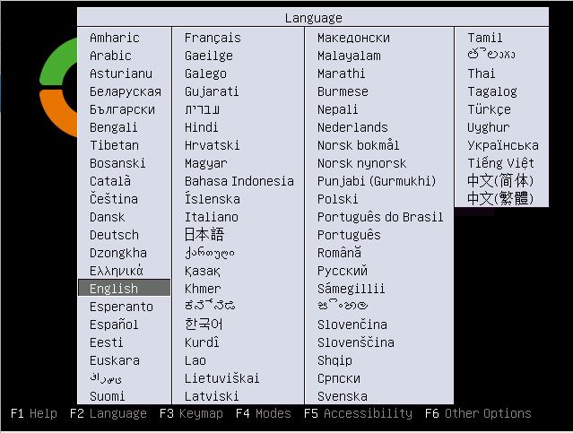

* 1. Configuramos la entrada del teclado y la zona horaria:

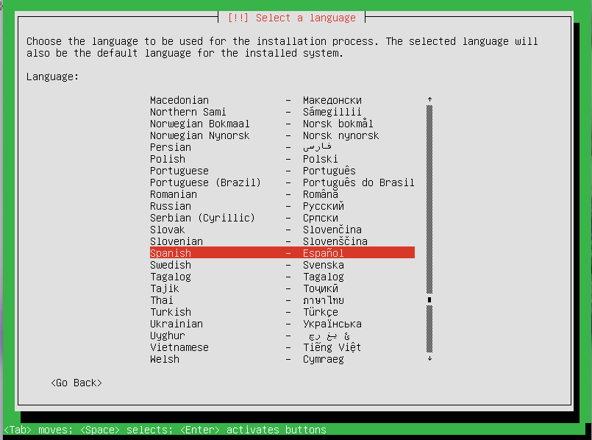

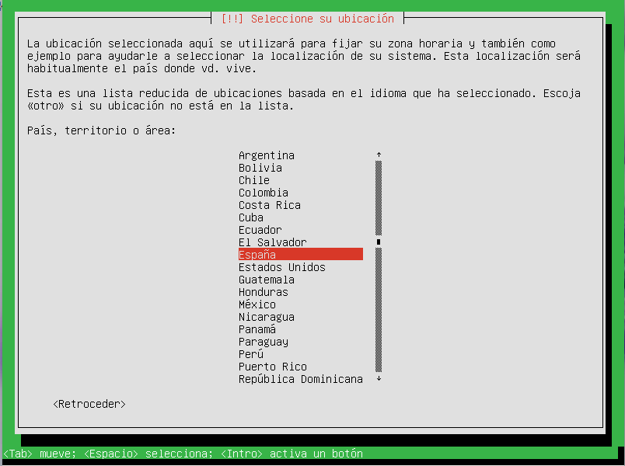

* 1. Configuración del teclado, configuración automática requerida o si se quiere configurar manualmente y el idioma de entrada de teclado que se desea:

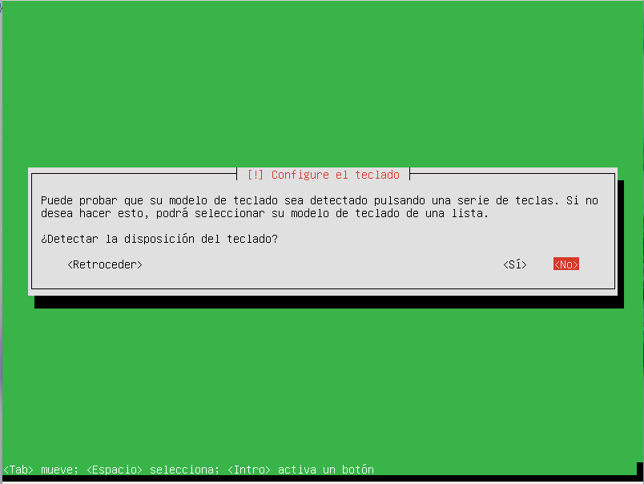

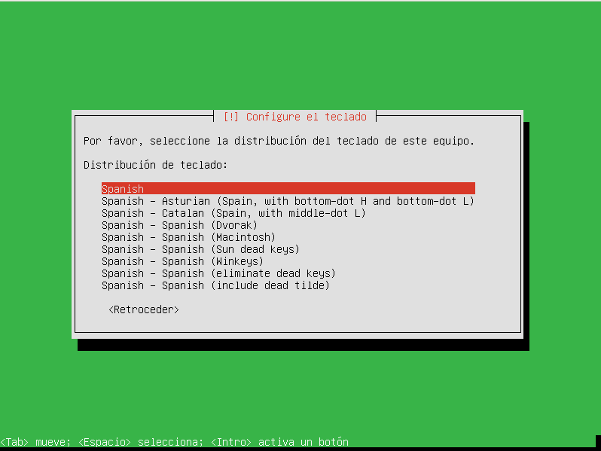

* 1. Cargando configuraciones:

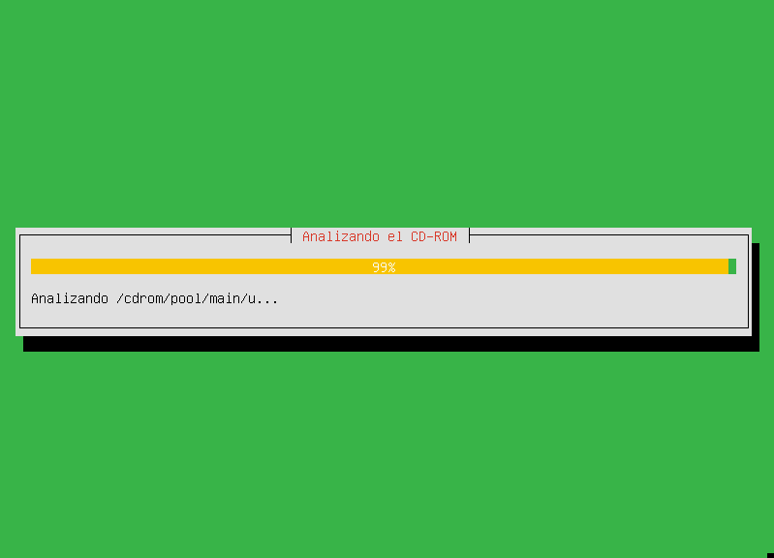

* 1. Configurar el nombre de la maquina:

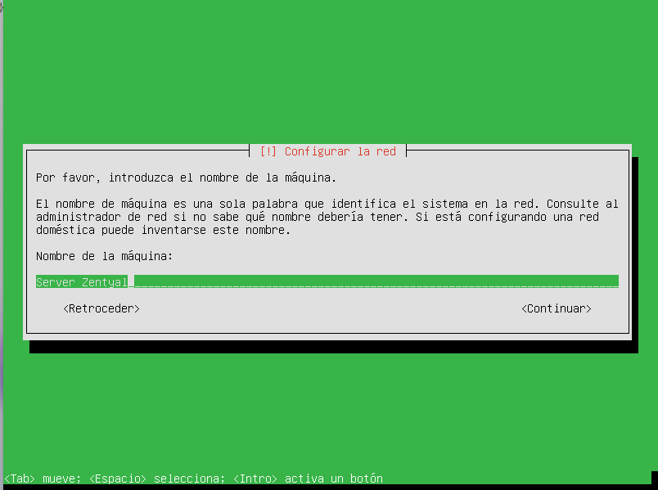

* 1. Configuración del primer usuario y contraseña:

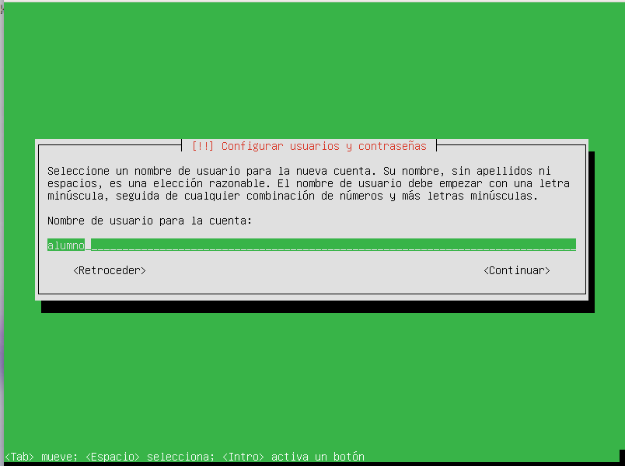

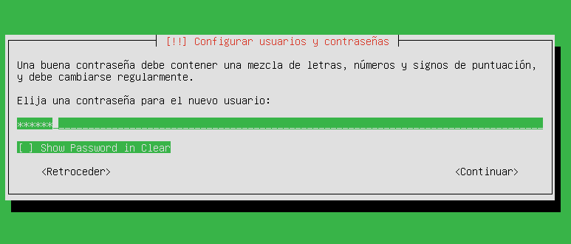

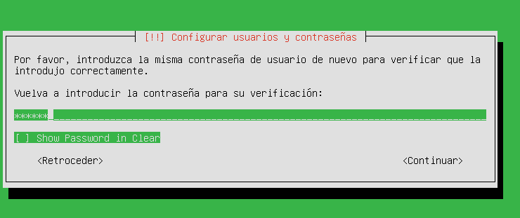

* 1. Si elegimos una contraseña débil, nos preguntara si deseamos continuar con esa contraseña:

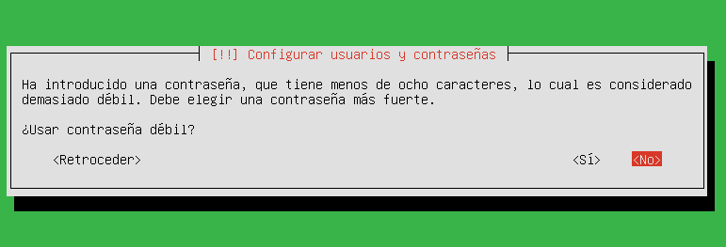

* 1. Confirmación de la zona horaria elegida:

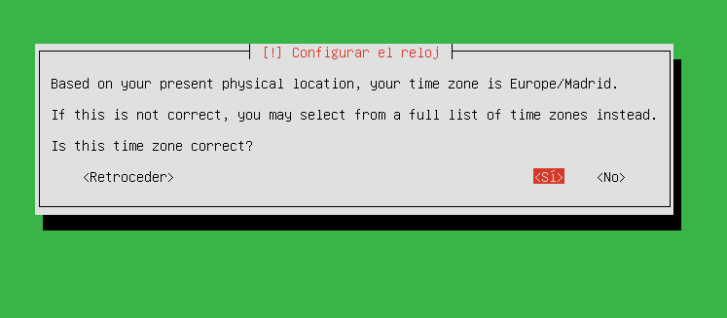

* 1. Instalación del S.O:

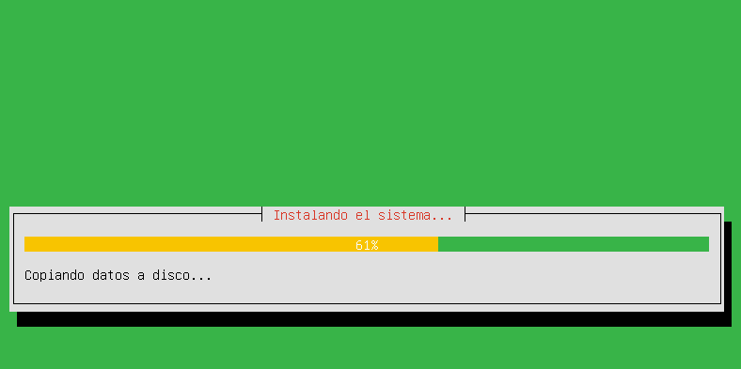

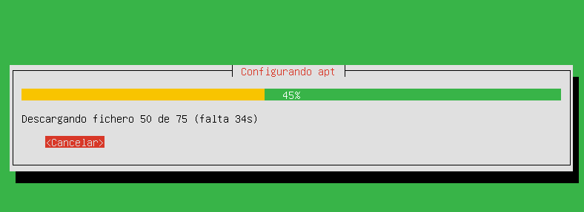

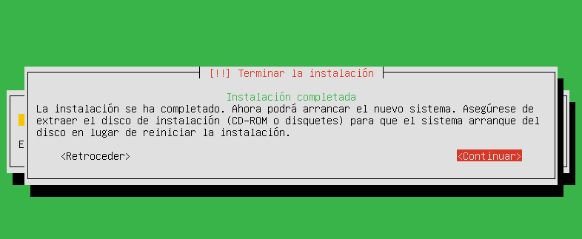

* 1. Iniciación del S.O:

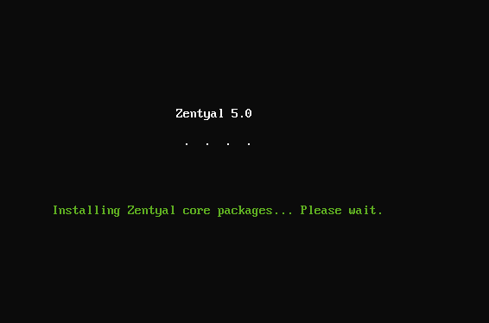

1. Configuración del S.O.
   1. Una vez iniciado el S.O nos inicia en la web para configurarla con el usuario creado:

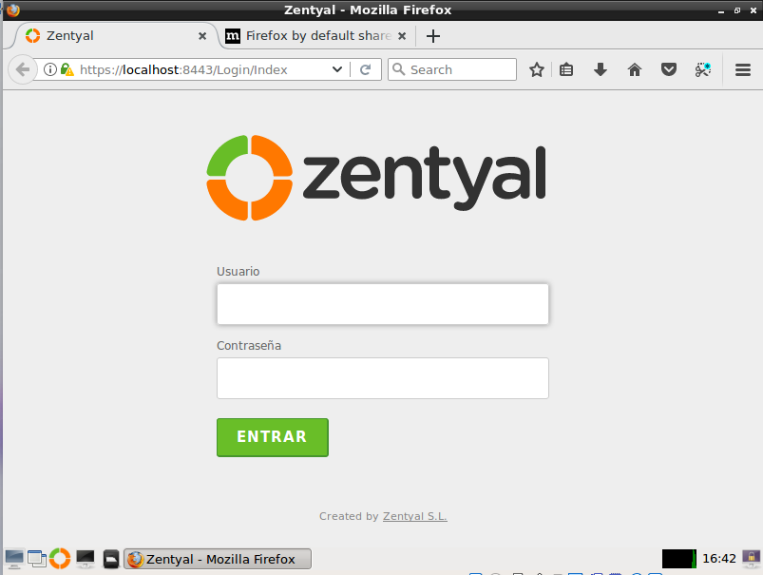

* 1. Nos pedirá que configuremos nuestro servidor:

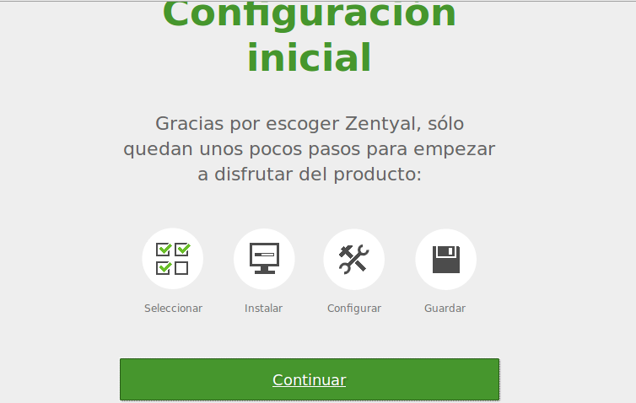

* 1. Nos pedirá que instalemos los paquetes que vayamos a utilizar:

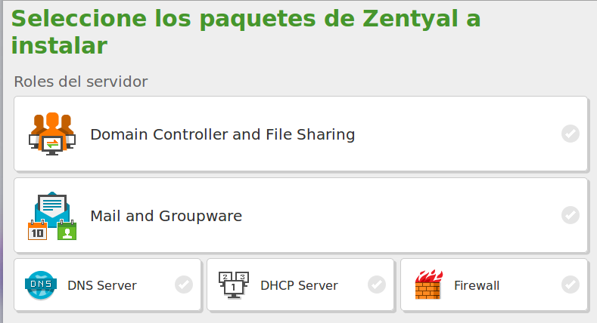

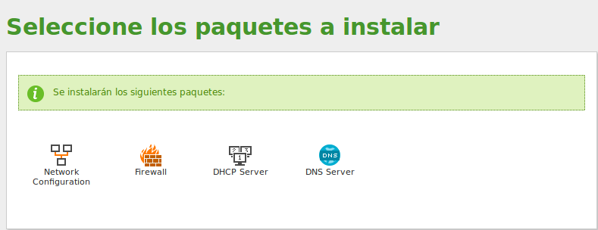

* 1. Instalamos los paquetes:

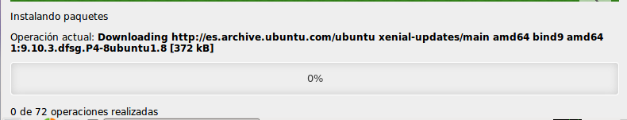

* 1. Configuramos nuestra tarjeta de red:

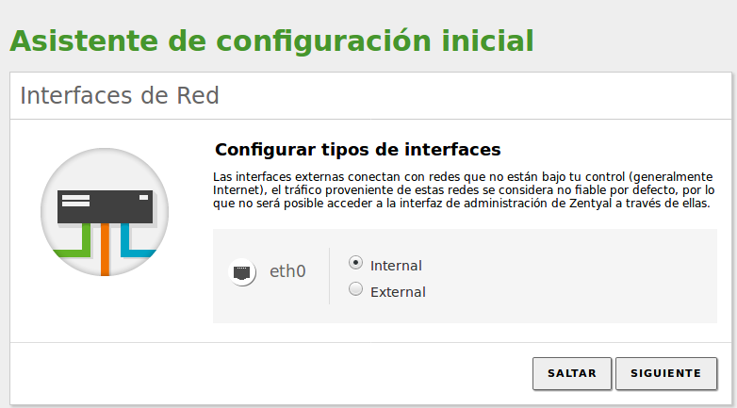

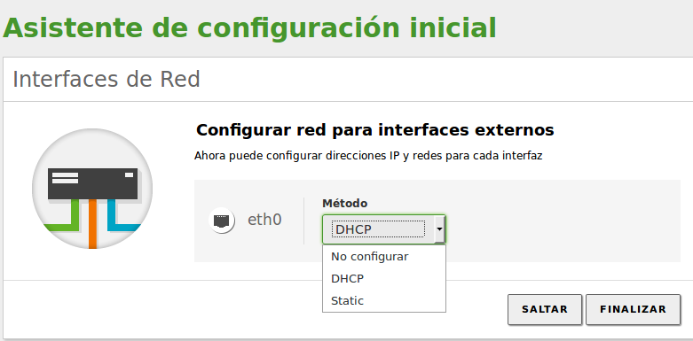

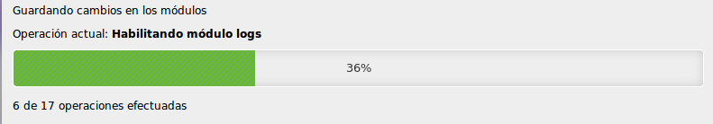

* 1. Una vez terminada la instalación el asistente nos comunicara que se ha terminado la instalación:

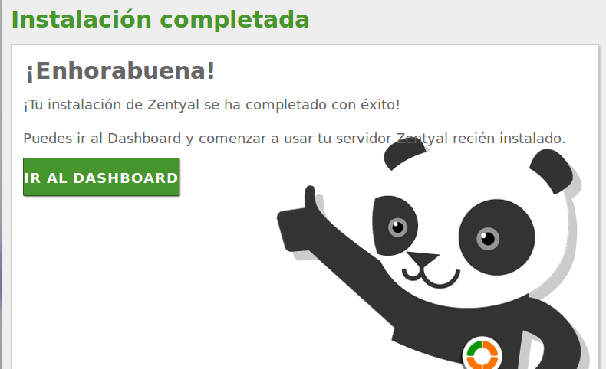

* 1. Después nos mandara al menú de configuración o dashboard:

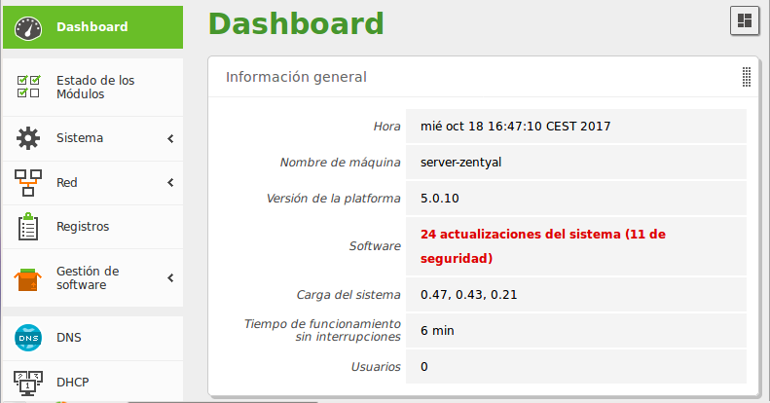

* 1. Actualizamos nuestro sistema por los agujeros de seguridad que podemos tener:

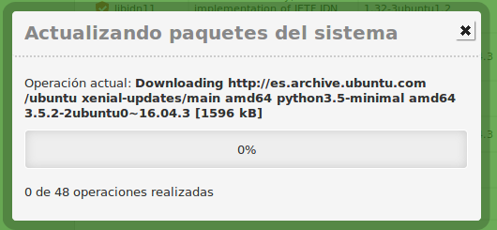

* 1. Configuramos el rango de direcciones que usaremos:

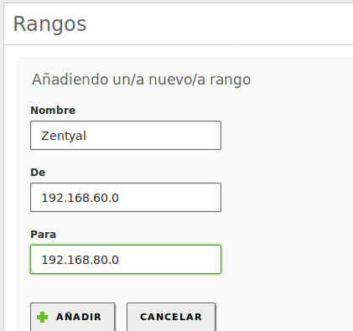

1. Comprobaremos que asigna las direcciones correctamente.
   1. Iniciamos un s.o, para comprobar que la configuración dhcp funciona correctamente.

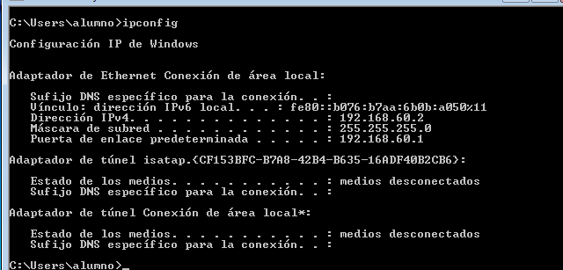

* 1. Comprobamos que el funcionamiento de las tarjetas es el correcto:

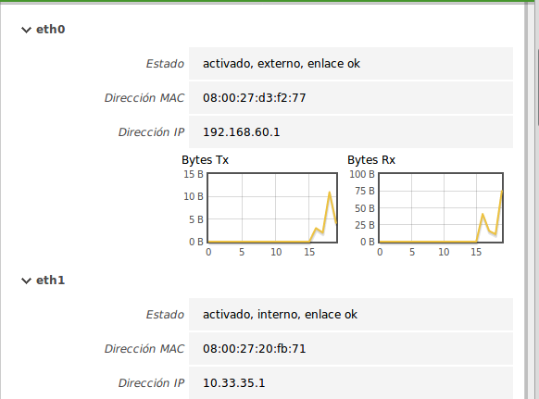

* 1. La configuración del s.o, es fácil para el dhcp y dns, comprueba que ahí tráfico en la red y que los equipos se conectan correctamente. Las tarjetas de red tienen un modo para acceder a una red wan, es un s.o fácil de configurar algo liosa para para configurar el dhcp correctamente.